FASES REQUERIMIENTO DE SOFTWARE

1. DESCRIPCION GENERAL DEL REQUERIMIENTO 2
2. FASE DE FORMALIZACIÓN 3
3. ANALISIS DE REQUISITOS Y REQUERIMIENTOS 4
5. LEVANTAMIENTO DEL REQUERIMIENTO DETALLADO 8
6. DISEÑO DE LA ARQUITECTURA DE SOLUCION 10

DESCRIPCION GENERAL DEL REQUERIMIENTO

PROYECTO | Abogabot
Nombre Requerimiento: | Automatización de demandas por parte de los clientes
Fecha Solicitud: | 16/02/2022
Responsable(s) Solicitud: | Lic. José Luis Sánchez
Dependencia(s) Solicitante: | Despacho de Abogados S.A DE C.V
Responsable Funcional designado por el equipo de desarrollo de software: | Marco Raziel Bartolo

FASE DE FORMALIZACIÓN

Descripción de la Solicitud
Usuario Solicitante
Página web para llenar un formulario para empezar el proceso de elaboración de demandas de los clientes, al terminar el formulario se manda al proceso de pago para finalizar la transacción.
El cliente podrá crear una cuenta en la plataforma y vera cada una de las actualizaciones de la demanda.
El administrador recibe las notificaciones de la nueva demanda, con los datos del formulario se crea un documento legal (WORD) para empezar el proceso.
El administrador recibe el pago y lo puede visualizar en el panel de control (dashboard) para ver la cantidad de ingresos recibidos.
El administrador puede actualizar el proceso de la demanda y agregar comentarios en cada proceso de la demanda.
Al usuario le llegan correos de notificación para saber el avance de su proceso.
La página se debe visualizar desde el celular.
Los colores pueden ser azul marino y blanco (opcionales)
Líder Funcional
Desarrollar una página web la cual tenga una sección de formulario que permita a los usuarios llenarla con la información correspondiente para generar su demanda.
Una vez completado el formulario permitirá avanzar al pago para finalizar la transacción.
Existirá una sección en donde el cliente podrá ver las actualizaciones de su demanda por medio de la creación de una cuenta dentro de la página web.
El administrador deberá contar con un dashboard el cual le notifique las nuevas demandas, así como, con los datos del formulario se va a generar el documento legal en Word para empezar el proceso.
El administrador también podrá ver los pagos realizados, así como la cantidad total de ingresos.
Dentro del dashboard el administrador puede actualizar el proceso de la demanda, así como un estado durante cada etapa.
El usuario estará recibiendo notificaciones, sobre el proceso de su solicitud.
La pagina debe de contener un diseño responsive, tentativamente trabajando con (mobile first).
Los colores a considerar son azul marino y blanco, con propuesta de utilizar un color adicional al azul.

FIRMAS DE ACEPTACIÓN:

________________________________ _______________________________
Nombre Responsable Solicitud Nombre Líder OTI
Dependencia Solicitante Oficina Tecnologías de la Información

ANALISIS DE REQUISITOS Y REQUERIMIENTOS

Fecha Inicio | DD/MM//AAAA |  | Fecha Final | DD/MM//AAAA
Modelamiento de Negocio
Especifique un diagrama de negocio que permita entender con claridad que parte del negocio se incluye o se modifica con la solución del requerimiento.
Se sugiere para esta tarea utilice diagramas BPM, diagramas de actividades, o diagramas ad hoc (boceto).

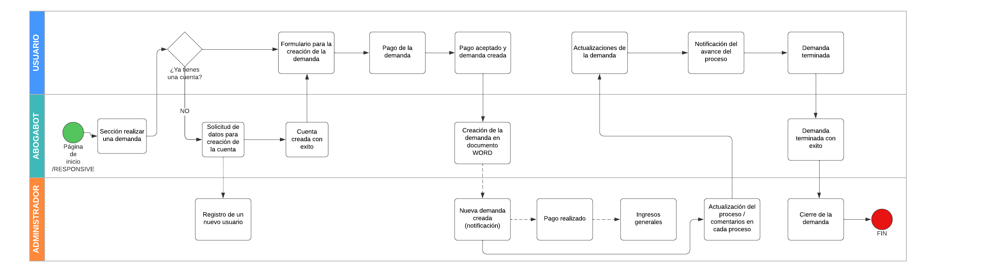
Términos de Referencia
Alcance de la solución | Implementación de una página con un formulario de registro para el levantamiento de una demanda, la cual tiene el propósito de darle seguimiento, así como las diferentes actualizaciones que existen el proceso, por parte del panel del administrador le notificara la existencia de una nueva demanda, así como poder visualizar el pago y la cantidad de ingresos recibidos, el administrador será el encargado de actualizar dichos procesos y agregar información relevante como un comentario en cada uno de ellos, mismo que el usuario recibirá como una notificación.  El sistema debe de ser responsivo.  El formulario cubre la mayor cantidad de demandas pero en dado caso de necesitar información adicional, se tendrá que presentar de manera presencial la demanda.
Requerimientos Funcionales y criterios de aceptación y | Debe de existir un formulario para el levantamiento de la demanda.  Se debe de procesar el pago de la demanda.  El cliente debe de tener una cuenta dentro de la plataforma para darle seguimiento a la demanda.  El administrador recibe la notificación de la nueva demanda y con los datos del formulario se debe de crear un documento Word.  El administrador recibe la notificación del pago y puede visualizarla en el dashboard así como los pagos totales efectuados de las demandas.  El administrador actualiza el proceso de la demanda y agrega comentarios en cada proceso de la demanda.  El usuario recibe notificaciones del proceso de la demanda.
Requerimientos no Funcionales y de calidad | El sitio debe de ser responsive  Los colores propuestos son azul marino y blanco
Interesados en la solución
  Nombre/Rol/Perfil | Descripción
  Demandante | Persona la cual efectúa el proceso de la demanda con la finalidad de que el proceso se efectué de una manera más rápida y detallada.
Precondiciones | Se deben de especificar los datos necesarios para el formulario  Especificar la manera en cómo se va a realizar el pago
Requisitos Técnicos | Tipo de Desarrollo | Web Escritorio Móvil Servicio Web  Servicio Windows Otro:__________________
Requisitos Técnicos | Base de Datos | Oracle  SQL Server  MySQL  MongoDB  Otro:__________________ |  |  | Versión  _______  _______  _______  _______  _______  _______
Requisitos Técnicos | Lenguaje | C#  VB  PHP  Java  JavaScript  Otro:___________________ |  |  | Versión  _______  _______  _______  _______  _______  _______  _______
Viabilidad Técnica | Luego de adelantado el análisis de los requisitos y requerimientos es viable proponer una solución técnica para esta solicitud: SI (x) NO ( )

FIRMAS DE ACEPTACIÓN:
Nombre | Dependencia | Teléfono | Firma
- FASE DE PLANEACIÓN Y GERENCIA DEL PROYECTO

Responsable |  |  |  |  | Fecha
Plan estratégico de fases del proyecto
N° | Nombre Etapa | Actividad |  | Rol Responsable |  | Fecha Inicio | Fecha Fin | Comentarios
1 | Identificar las necesidades del cliente | Seleccionar cuales son las demandas más comunes en base a un estudio |  | Marco Bartolo |  | 21/02/22 | 25/02/22
2 | Diseño página abogabot | Presentación de propuesta, de formulario, log in y panel administrador |  | Marco Bartolo |  | 28/02/22 | 18/03/22
3 | Programación de los módulos | Programación de interfaces para el usuario y el administrador |  | Marco Bartolo |  | 21/03/22 | 15/04/22
4 | Realización de las primeras pruebas de la aplicación | Presentación de la primera versión |  | Marco Bartolo |  | 18/04/22 | 29/04/22
5 | Correcciones principales | Documentación de las modificaciones |  | Marco Bartolo |  | 02/05/22 | 06/05/22
6 | Realización de cambios | Actualización de los módulos |  | Marco Bartolo |  | 09/05/22 | 20/05/22
7 | Entrega final del proyecto | Entrega de Abogabot |  | Marco Bartolo |  | 23/05/22
Diagrama de planeación
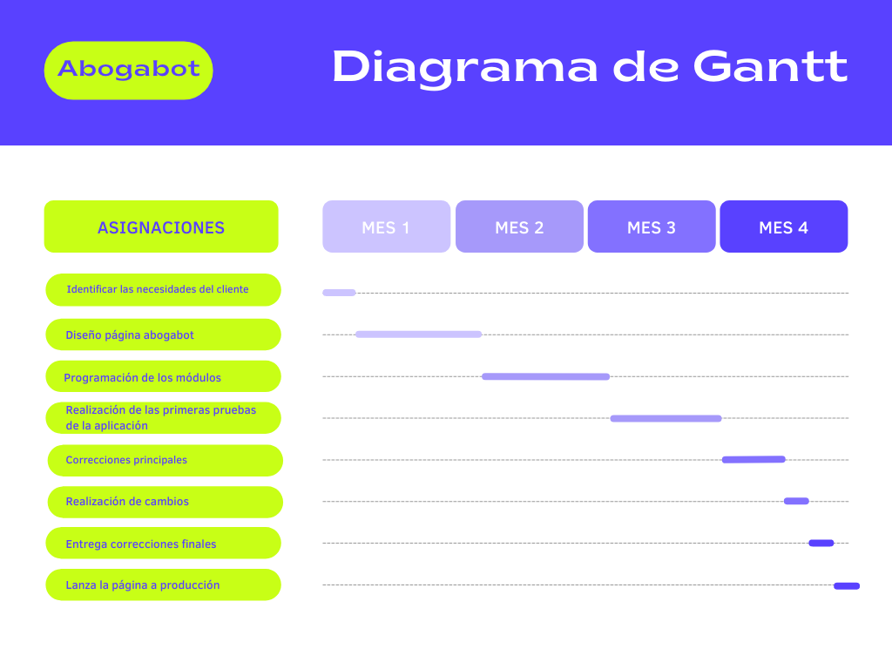

NOTA: Las fechas de planeación establecidas en este documento son aproximadas y estarán sujetas a modificaciones que surjan por control de cambios u otros factores.

FIRMAS DE ACEPTACIÓN:
Nombre | Dependencia | Teléfono | Firma

LEVANTAMIENTO DEL REQUERIMIENTO DETALLADO

Las historias de usuario deben ser independientes y debidamente identificadas; deben corresponder a una única funcionalidad y deben ser cortas y concisas
HISTORIAS DE USUARIO
Nº. |  | 1.0
Titulo |  | Formulario de levantamiento de demandas
Fecha
Estimación
Característica/Funcionalidad
Necesito que el formulario en específico solicite cierta información al usuario, y que algunos de los datos sean necesarios para el proceso, en dado caso de no ser así que no permita avanzar con el trámite.

Razón/Resultado
Con la finalidad de que la información pueda ser la necesaria para que no exista problemas al momento de generar el documento legal

Criterios de Aceptación
Nº | Titulo |  | Contexto |  |  | Evento
1. | El formulario debe tener todos los campos solicitados |  | En caso de no tener todos los datos solicitados la página manda una alerta |  |  | Al momento de enviar el formulario se tiene que verificar dicho proceso de información
2 | El usuario necesita tener una cuenta. |  | Como parte del proceso el usuario debe de contar con una cuenta al principio para poder realizar el tramite y recibir las actualizaciones |  |  | La cuenta le va a poder permitir acceder al portal y consultar el status de su demanda.
3. | La plataforma debe de notificar al administrador y al usuario |  | Dentro de su respectivo dashboar la plataforma notifica de las actualizaciones en paralelo. |  |  | Al momento de existir un cambio por parte del administrador el usuario recibe esas actualizaciones
Firmas de aceptación
Nombre |  |  |  | Dependencia | Teléfono |  | Firma

DISEÑO DE LA ARQUITECTURA DE SOLUCION

En caso de que existan excepciones asociadas a la arquitectura de referencia se debe incluir su correspondiente justificación en las vistas que aplique.

Fecha | DD/MM/AAAA
Vista Lógica
Se puede utilizar alguno de los siguientes diagramas UML: Diagrama de Clase, Diagrama de Comunicación, Diagrama de Secuencia.

Si utiliza convenciones para diagramas Ad hoc, por favor describirlas aquí
Vista de Implementación
Se puede utilizar alguno de los siguientes diagramas UML: Diagrama de componentes o diagrama de Paquetes

Si utiliza convenciones para diagramas Ad hoc, por favor describirlas aquí
Vista de Proceso
Se puede utilizar alguno de los siguientes diagramas UML: Diagrama de actividades o de flujo

Si utiliza convenciones para diagramas Ad hoc, por favor describirlas aquí
Vista de Física
Se puede utilizar el diagrama UML de despliegue.

Si utiliza convenciones para diagramas Ad hoc, por favor describirlas aquí
Prototipos de interfaces de usuario
Mockups o Bocetos de interfaces graficas para Front-End.

Si utiliza convenciones para diagramas Ad hoc, por favor describirlas aquí
Firmas de aceptación
Nombre |  | Dependencia | Teléfono |  | Firma

Nota: En caso de considerar limitado el uso de UML, es posible utilizar diagramas Ad Hoc.

